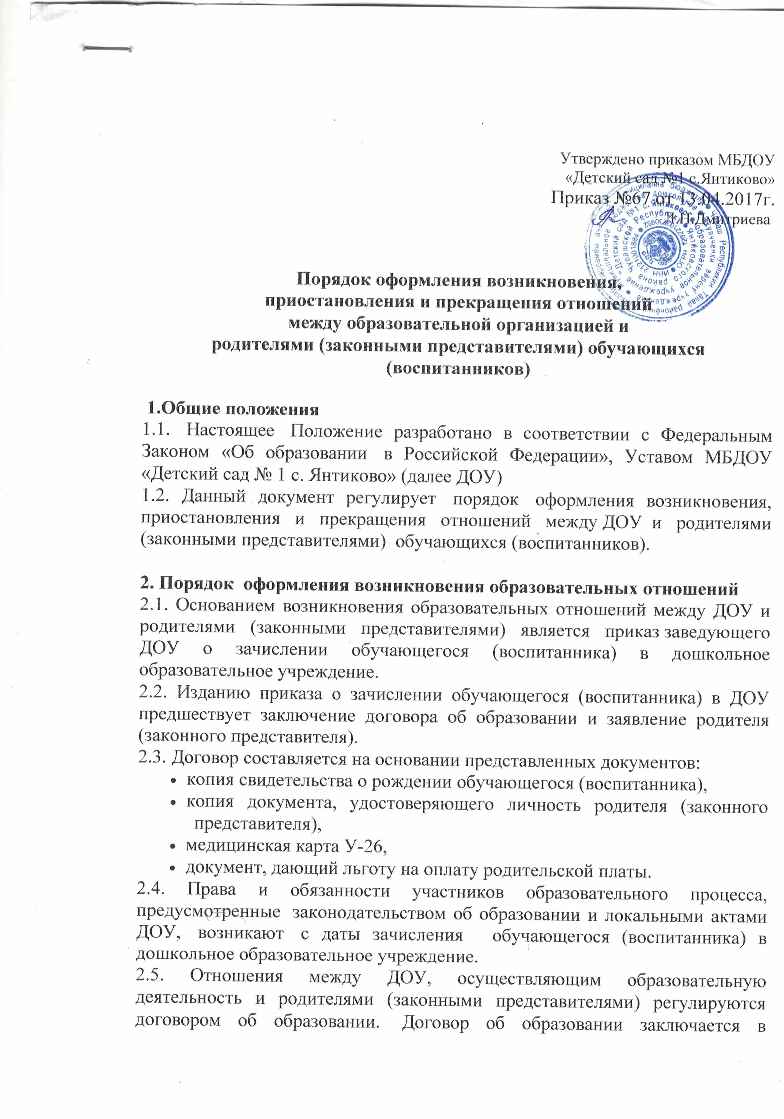
письменной форме между ДОУ, в лице заведующего и родителями (законными представителями) обучающегося (воспитанника).

3. Порядок приостановления образовательных отношений
3.1. За обучающимся (воспитанником) ДОУ сохраняется место:
- в случае болезни;
- по заявлению родителя (законного представителя) на время прохождения санаторно-курортного лечения, карантина;
- по заявлению родителя (законного представителя) на время очередных отпусков родителей (законных представителей).
3.2. Родители (законные представители) обучающегося (воспитанника), для сохранения места в ДОУ должны предоставить документы, подтверждающие отсутствие обучающегося (воспитанника) по уважительным причинам.

4. Порядок прекращения образовательных отношений
4.1. Образовательные отношения прекращаются в связи с отчислением обучающегося (воспитанника) из ДОУ:
- расторжении договора по письменному заявлению родителей (законных представителей);
- досрочно, по основаниям установленным п. 4.2. настоящего порядка;
- в связи достижения обучающимся (воспитанником) возраста 8 лет.
4.2. Образовательные отношения могут быть прекращены досрочно в следующих случаях:
- по заявлению родителей (законных представителей) обучающегося (воспитанника), в случае перевода обучающегося (воспитанника) для продолжения освоения программы в другую организацию, осуществляющую образовательную деятельность;
- по заявлению родителей (законных представителей) обучающегося (воспитанника), в случае смены места жительства;
- по обстоятельствам, не зависящим от воли родителей (законных представителей) обучающегося (воспитанника) и ДОУ осуществляющего образовательную деятельность, в случаях ликвидации организации, осуществляющей образовательную деятельность, аннулирования лицензии на осуществление образовательной деятельности.
4.3. Досрочное прекращение образовательных отношений по инициативе родителей (законных представителей) обучающегося (воспитанника) не влечет для него каких-либо дополнительных, в том числе материальных, обязательств перед организацией, осуществляющей образовательную деятельность, если иное не установлено договором об образовании.
4.4. Прекращение образовательных отношений наступает с момента подписания заведующим приказа по ДОУ об отчислении обучающегося (воспитанника).
Права и обязанности участников образовательного процесса, предусмотренные законодательством об образовании и локальными нормативными актами ДОУ, осуществляющего образовательную деятельность, прекращаются с даты его отчисления из ДОУ.
4.5. ДОУ в случае досрочного прекращения образовательных отношений по основаниям, не зависящим от воли организации, осуществляющей образовательную деятельность, обязано обеспечить перевод обучающихся (воспитанников) в другие организации, осуществляющие образовательную деятельность и исполнить иные обязательства, предусмотренные договором об образовании.
В случае прекращения деятельности образовательной организации (ДОУ), а также в случае аннулирования у нее лицензии на право осуществления образовательной деятельности, учредитель образовательной организации обеспечивает перевод обучающихся (воспитанников) с согласия родителей (законных представителей) в другие образовательные организации, реализующие соответствующие образовательные программы.

